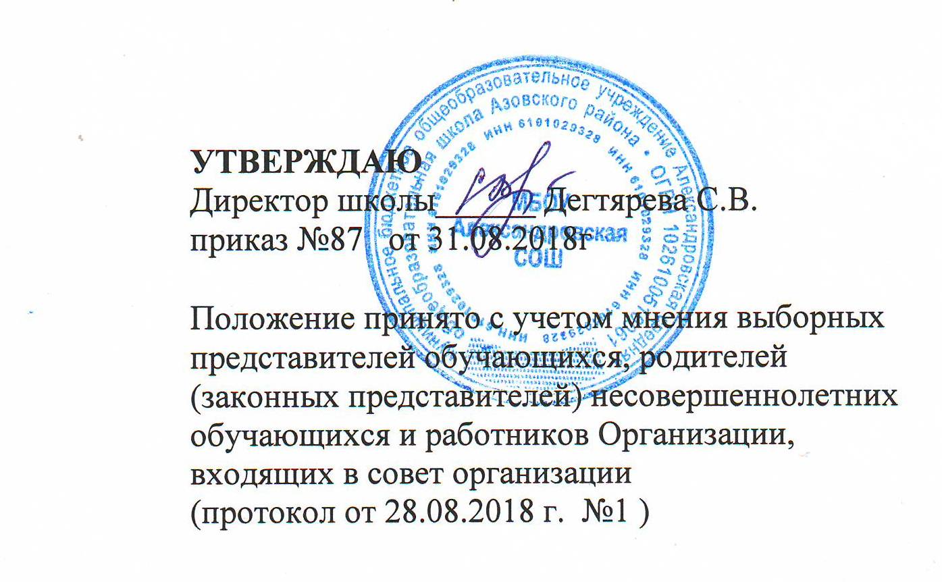
УТВЕРЖДАЮ
Директор школы______ Дегтярева С.В.
приказ №87 от 31.08.2018г

Положение принято с учетом мнения выборных
представителей обучающихся, родителей
(законных представителей) несовершеннолетних
обучающихся и работников Организации,
входящих в совет организации
(протокол от 28.08.2018 г. №1 )

Положение о рабочей программе педагога МБОУ Александровской СОШ
Общие положения
- Настоящее Положение разработано в соответствии с Федеральным Законом от 29 декабря 2012 г. № 273-ФЗ «Об образовании в Российской Федерации», приказом Минобрнауки России от 31.12.2015г. «О внесении изменений в ФГОС НОО, утвержденный приказом Минобрнауки России от 06.10.2009г. №373», приказом Минобрнауки России от 31.12.2015г. «О внесении изменений в ФГОС ООО,утвержденный приказом Минобрнауки России от 17.12.2010 № 1897», Уставом образовательного учреждения и регламентирует порядок разработки и реализации рабочих программ педагогов.
- Рабочая программа (далее – Программа) – нормативный документ, определяющий объем, порядок, содержание изучения и преподавания учебной дисциплины (курса дополнительного образования), основывающийся на федеральном государственном образовательном стандарте, примерной или авторской программе по учебному предмету (образовательной области).
- Цель рабочей программы – создание условий для планирования, организации и управления образовательным процессом по определенной учебной дисциплине (образовательной области).
Задачи программы:
- дать представление о практической реализации ФКГОС и ФГОС ОО при изучении конкретного предмета (курса);
- конкретно определить содержание, объем, порядок изучения учебной дисциплины (курса) с учетом целей, задач и особенностей учебно-воспитательного процесса образовательного учреждения и контингента обучающихся.
- Функции рабочей программы:
- нормативная, то есть является документом, обязательным для выполнения в полном объеме;
- целеполагания, то есть определяет цели, ради достижения которых она введена в ту или иную образовательную область;
- определения содержания образования, то есть фиксирует состав элементов содержания, подлежащих усвоению учащимися (требования к минимуму содержания), а также степень их трудности;
- процессуальная, то есть определяет логическую последовательность усвоения элементов содержания, организационные формы и методы, средства и условия обучения;
- оценочная, то есть выявляет уровни усвоения элементов содержания, объекты контроля и критерии оценки уровня обученности учащихся.

- Технология разработки рабочей программы
- Рабочая программа составляется учителем - предметником, педагогом дополнительного образования по определенному учебному предмету или курсу (курсу дополнительного образования) на учебный год или уровень обучения.
- Проектирование содержания образования на уровне отдельного учебного предмета (курса) осуществляется индивидуально каждым педагогом в соответствии с уровнем его профессионального мастерства и авторским видением дисциплины (образовательной области).
- Допускается разработка Программы коллективом педагогов одного предметного методического объединения.

2. Структура рабочей программы

Структура рабочей программы является формой представления учебного предмета (курса) как целостной системы, отражающей внутреннюю логику организации учебно-методического материала, и включает в себя следующие элементы:
- Раздел «Пояснительная записка», в которой конкретизируются нормативные акты и учебно-методические документы, на основании которых разработана рабочая программа; сформулированы общие цели и задачи образования с учетом специфики учебного предмета, курса, дисциплины (модуля).
- Раздел «Планируемые результаты освоения учебного предмета (в рамках ФГОС общего образования – личностные, метапредметные и предметные), отражающие индивидуальные, общественные и государственные потребности, сформулированные с учетом возрастных и индивидуальных особенностей обучающихся; определяющие систему оценки индивидуальных достижений обучающихся в формах и видах контроля, контрольно-измерительных материалах, в показателях уровня успешности обучающихся, с приложением контрольно-измерительных материалов.
- Раздел «Содержание учебного предмета» с включением наименования разделов, характеристики основных содержательных линий, тем, перечня лабораторных и практических работ, контрольных работ, экскурсий, направлений проектной деятельности обучающихся, использования резерва учебного времени и др.
- Раздел «Тематическое планирование» с указанием количества часов, отводимых на освоение каждой темы, разделов программы, характеристики основных видов учебной деятельности обучающихся (на уровне учебных действий), универсальных учебных действий, осваиваемых в рамках изучения темы и др.

3. Оформление рабочей программы
3.1. Текст набирается в редакторе Word for Windows , листы формата А4. Таблицы вставляются непосредственно в текст.
3.2.Титульный лист считается первым, но не нумеруется.
Титульный лист оформляется грифом утверждения рабочей программы директором школы (вверху справа) и содержит следующие сведения: название и местоположение образовательной организации, название программы по учебному предмету, курсу, дисциплине (модулю), уровень общего образования с указанием класса, количеством часов, сведения об учителе .
3.3Тематическое планирование разрабатывается на учебный год в соответствии с календарным учебным графиком школы и оформляется в виде таблицы.
3.4. Последняя страница рабочей программы внизу оформляется грифами согласования руководителя методического совета школы (внизу слева) и заместителя директора по УВР (внизу справа).
3.5. Формы предоставления рабочей программы – в печатном виде на бумажном носителе (для согласования и утверждения администрацией школы) и в электронном виде (для формирования электронного приложения к образовательной программе школы и размещения на школьном сайте).

4.Порядок рассмотрения и утверждения рабочей программы
4.1. Рабочая программа утверждается ежегодно в начале учебного года (до 1 сентября) приказом директора образовательной организации, гриф утверждения рабочей программы располагается на титульном листе (вверху справа).
4.2. Утверждение Программы предполагает следующие процедуры:
- обсуждение и принятие Программы на заседании методического совета школы на предмет её соответствия ФКГСОО, ФГОС общего образования, а также требованиям к структуре и содержанию рабочей программы, утвержденным локальным актом образовательной организации.
Решение методического совета школы «рекомендовать рабочую программу к утверждению» отражается в протоколе заседания, на последней странице рабочей программы (внизу слева) ставится гриф согласования
- получение экспертного заключения (согласования) у заместителя директора по учебно-воспитательной работе. Рабочая программа рассматривается и анализируется заместителем директора по УВР на предмет её соответствия учебному плану школы, требованиям ФКГСОО, ФГОС общего образования, соответствие выбора учебников и учебных пособий утвержденному федеральному перечню учебников, рекомендуемых к использованию при реализации имеющих государственную аккредитацию образовательных программ школы начального общего, основного общего, среднего общего образования, а также учебных пособий, допущенных к использованию при реализации указанных образовательных программ школы.
На последней странице рабочей программы (внизу справа) ставится гриф согласования заместителем директора по УВР.
- 4.3. При несоответствии Программы установленным данным Положением требованиям, руководитель образовательного учреждения накладывает резолюцию о необходимости доработки с указанием конкретного срока исполнения.
4.4. Все изменения, дополнения, вносимые педагогом в рабочую программу в течение учебного года, должны быть согласованы с заместителем директора и утверждены в соответствии с процедурой (на титульном листе делается соответствующая запись о дате внесения изменений)

